***Η ατομική εργασία με την οποία ασχολήθηκα ονομάζεται Langton’s Ant,που έχει πάρει το όνομά της από τον Christopher Langton. Είναι μια μηχανή Turing, η οποία λειτουργεί με βάση κάποιους απλούς κανόνες, εμφανίζει όμως περίπλοκη συμπεριφορά. Εμφανίζει τρείς μορφές: απλή, χαοτική, επαναλαμβανόμενη. Η βασική έκδοση λειτουργεί με ένα ¨μυρμήγκι¨ και δύο χρώματα, άσπρο και μαύρο. Εξελιγμένες εκδόσεις λειτουργούν με παραπάνω ¨μυρμήγκια¨ και χρώματα. Μπορεί επίσης να επεκταθεί πέρα από τον δισδιάστατο χώρο, στον οποίο λειτουργεί η βασική έκδοση. Οι μορφές που παράγονται εμφανίζουν μεγάλη πολυπλοκότητα, και κάποιες φορές και συμμετρία στα σχήματα, τα οποία θα εξετάσω.***

Langton’s Ant-Υλοποίηση και Πειραματισμοί

|  |  |
| --- | --- |
| **ΟΝΟΜΑΤΕΠΩΝΥΜΟ** | Τσαρναδέλης Αθανάσιος Γρηγόριος |
| **ΑΜ** | 1066678 |
| **ΕΤΟΣ ΦΟΙΤΗΣΗΣ** | 1ο |

# ΕΙΣΑΓΩΓΗ

[1]Το Langton’s Ant αποτελεί μια δισδιάστατη μηχανή Turing. Εφευρέθηκε και ονομάστηκε από τον Christopher Langton το 1986 και λειτουργεί με βάση κάποιους πολύ απλούς κανόνες. Μια περιοχή χωρίζεται σε τετράγωνα, στα οποία μπορεί να κινηθεί το «μυρμήγκι». Τα τετράγωνα αυτά, στην αρχική τους υλοποίηση, μπορούν να έχουν δύο χρώματα, άσπρο και μαύρο. Όταν το «μυρμήγκι» βρίσκεται σε άσπρο τετράγωνο, αλλάζει το χρώμα σε μαύρο, στρέφεται 90 μοίρες δεξιά, και προχωρά στο επόμενο τετράγωνο. Όταν βρίσκεται σε μαύρο τετράγωνο, αλλάζει το χρώμα σε άσπρο, στρέφεται 90 μοίρες αριστερά και προχωρά στο επόμενο τετράγωνο. Αυτή η διαδικασία επαναλαμβάνεται συνεχώς ώσπου το «μυρμήγκι» να βγει εκτός ορίων της καθορισμένης περιοχής. Τελικά παράγεται ένα σχήμα, το οποίο δημιουργείται τμηματικά. Αρχικά, η συμπεριφορά του μυρμηγκιού είναι απλή ,δηλαδή δημιουργούνται απλά σχήματα, τα οποία συχνά εμφανίζουν συμμετρικά χαρακτηριστικά. Έπειτα, μετά από λίγες εκατοντάδες βήματα, η συμπεριφορά του είναι χαοτική, δηλαδή επεκτείνεται προς κάθε κατεύθυνση, παρουσιάζοντας μια «τυχαία» σειρά κινήσεων. Τέλος, αποκτά μια επαναλαμβανόμενη μορφή, στην οποία επαναλαμβάνει μια συγκεκριμένη σειρά κινήσεων, προς μια σταθερή κατεύθυνση[2]. Η βασική υλοποίηση μπορεί να τροποποιηθεί, προσθέτοντας επιπλέον χρώματα, μυρμήγκια, καθώς και τις γωνίες περιστροφής.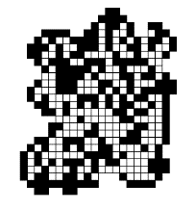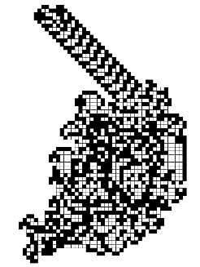

**Εικόνα 1**.Αριστερά η απλή μορφή, στην μέση η χαοτική μορφή, δεξιά η επαναλαμβανόμενη εξάπλωση.[2]

# ΑΝΑΠΤΥΞΗ ΘΕΜΑΤΟΣ

Πέρα από την βασική υλοποίηση, με άσπρο και μαύρο χρώμα, υπάρχουν και άλλες μορφές υλοποιήσεων, όπως η προσθήκη χρωμάτων, οι οποίες βασίζονται στην ίδια λογική. Με απλούς κανόνες δημιουργούνται περίπλοκα σχήματα και εμφανίζονται διάφορες συμπεριφορές εξάπλωσης. Η παρούσα υλοποίηση τόσο της ασπρόμαυρης έκδοσης που προαναφέρθηκε, όσο και των εξελιγμένων εκδόσεων που θα αναλυθούν παρακάτω, έχουν γίνει σε γλώσσα προγραμματισμού Python, σε γραφικό περιβάλλον Turtle. Όλα τα προγράμματα εμφανίζουν στην άνω δεξιά γωνία μετρητή βημάτων, για παρακολούθηση της εξέλιξης του προγράμματος. Το πρόγραμμα λειτουργεί σε ανάλυση 1280x720 Pixel και κάθε τετραγωνάκι είναι μεγέθους 10x10 Pixel. Υπάρχουν τρείς συναρτήσεις σε κάθε πρόγραμμα, Langton[3], Invert και Coordinate[4]. Η πρώτη είναι υπεύθυνη για την αρχικοποίηση του μυρμηγκιού και του μετρητή βημάτων, καθώς και για την περιστροφή και επιλογή χρώματος. Η δεύτερη είναι υπεύθυνη για την αλλαγή χρώματος. Η τελευταία επιστρέφει τις συντεταγμένες του μυρμηγκιού σε μια πλειάδα(tuple) δύο στοιχείων. Στην αρχή γίνεται αρχικοποίηση του μυρμηγκιού, το οποίο βρίσκεται στην θέση 0,0 στο κέντρο της οθόνης, καθώς και του μετρητή. Οι θέσεις καταχωρούνται σε ένα λεξικό με τις συντεταγμένες και το χρώμα για κάθε τετράγωνο. Όταν το μυρμήγκι βρίσκεται σε ένα τετράγωνο, αλλάζει το χρώμα σύμφωνα με τον κανόνα, έπειτα αλλάζει το χρώμα του ίδιου του μυρμηγκιού, προχωρά και στρέφεται κατάλληλα. Το πρόγραμμα τερματίζει όταν το μυρμήγκι βγει εκτός ορίων της οθόνης.

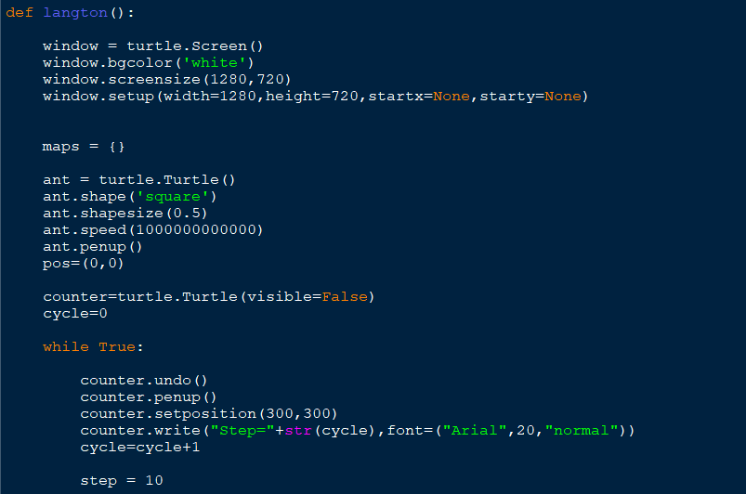

**Εικόνα 2**.Η συνάρτηση Langton[3]

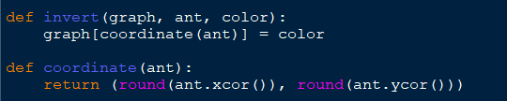

**Εικόνα 3**. Οι συναρτήσεις invert και coordinate[4]

Εξετάστηκαν και υλοποιήθηκαν τρία είδη σχημάτων:

α)Συμμετρική εξάπλωση: Το είδος του συγκεκριμένου σχήματος ονομάζεται LLRR[5], που σημαίνει ότι στρέφεται αριστερά, μετακινείται ένα βήμα, έπειτα πάλι αριστερά και μπροστά, και μετά δεξιά και ξανά δεξιά αντίστοιχα. Το συγκεκριμένο σχήμα επεκτείνεται συμμετρικά.

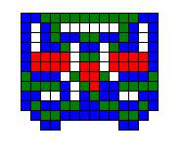

**Εικόνα 4**.Σχήμα με μορφή LLRR, συμμετρική εξάπλωση.[5]

β)Χαοτική εξάπλωση:Το συγκεκριμένο είδος εξαπλώνεται χαοτικά, δηλαδή δεν εμφανίζει κάποιο συγκεκριμένο είδος συμμετρίας. Η σειρά την οποία ακολουθεί είναι RLR [6].

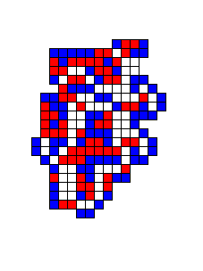

**Εικόνα 5**. Σχήμα με μορφή RLR, χαοτική εξάπλωση[6].

γ)Κυκλική εξάπλωση: Το συγκεκριμένο είδος εξαπλώνεται σε κυκλικό σχήμα. Ονομάζεται R1R2NUR2R1L2 [7]. Όπου R1 το μυρμήγκι στρέφεται δεξιόστροφα 60 μοίρες, R2 δεξιόστροφα 120 μοίρες, L2 αριστερόστροφα 120 μοίρες, N δεν περιστρέφεται και U περιστρέφεται 180 μοίρες.

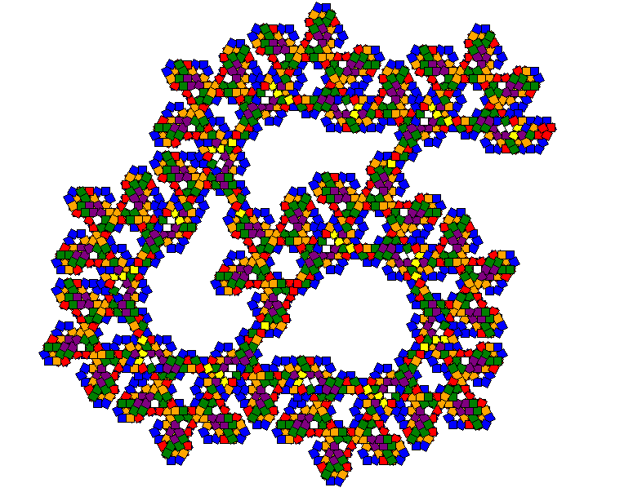

**Εικόνα 6**. Σχήμα με μορφή R1R2NUR2R1L2, εξαπλώνεται κυκλικά[7].

Τα παραπάνω σχήματα είναι τρείς ενδεικτικές περιπτώσεις εξάπλωσης. Μπορούν να δημιουργηθούν διάφορες μορφές εξάπλωσης, συνδυάζοντας τις διάφορες αλληλουχίες που είναι διαθέσιμες(L,R,L1,L2,R1,R2,N,U). Δοκιμάστηκε και υλοποιήθηκε η αλληλουχία LLLRRR[8], η οποία είναι επαναλαμβανόμενη και δημιουργεί την μορφή ενός δρόμου(highway).

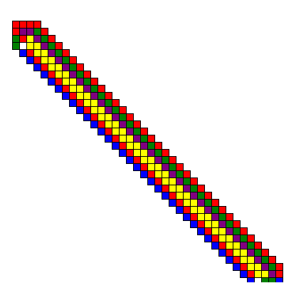

**Εικόνα 7**. Το σχήμα με μορφή LLLRRR,εμφανίζει επανάληψη[8].

Επίσης δοκιμάστηκε και υλοποιήθηκε η τυχαία μορφή LRRRL[9], η οποία εμφανίζει μια περίεργη ιδιομορφία. Εμφανίζει επανάληψη,δημιουργώντας ένα τετράγωνο ίδιου χρώματος στο περίγραμμα και οι αλλαγές συμβαίνουν στο εσωτερικό του τετραγώνου.

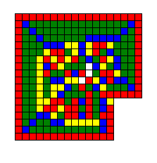

**Εικόνα 8**.Σχήμα με μορφή LRRRL, δημιουργεί ένα τετράγωνο με ίδιο χρώμα στο περίγραμμα και οι αλλαγές συμβαίνουν στο εσωτερικό[9].

# ΣΥΝΟΨΗ

Ανακεφαλαιωτικά, το Langton’s Ant είναι ένα είδος UTM(Universal Turing Machine), δηλαδή ένα είδος αυτόματου, το οποίο λειτουργεί με βάση απλούς κανόνες, εμφανίζει όμως περίπλοκα αποτελέσματα, στην συγκεκριμένη περίπτωση στην μορφή σχημάτων. Τα σχήματα μπορούν να εμφανίζουν συμμετρία, να εξαπλώνονται χαοτικά ή να εξαπλώνονται κυκλικά. Υπάρχουν και άλλες μορφές, όπως με παραπάνω από ένα μυρμήγκι και άλλες μορφές εξάπλωσης.

**ΒΙΒΛΙΟΓΡΑΦΙΑ**

[1]. en.wikipedia.org/wiki/Langton%27s_ant

www.geeksforgeeks.org/python-langtons-ant/